Лабораторная работа 10

Текстовой редактор emacs

Акопян Изабелла Арменовна

Содержание

# Цель работы

* Познакомиться с операционной системой Linux.
* Получить практические навыки работы с редактором Emacs.

# Задание

* Открыть emacs.
* Создать файл.
* Набрать в нем текст.
* Сохранить файл.
* Проделать с текстом стандартные процедуры редактирования.
* Использовать команды по перемещению курсора.
* Управлять буферами.
* Управлять окнами.
* Использовать режим поиска.

# Выполнение лабораторной работы

Ознакомилась в материалами лабораторной работы ( [ссылка 2](https://esystem.rudn.ru/pluginfile.php/1142514/mod_resource/content/3/007-lab_emacs.pdf) ) и приступила к выполнению заданий.

Открыла emacs. (рис. 1)

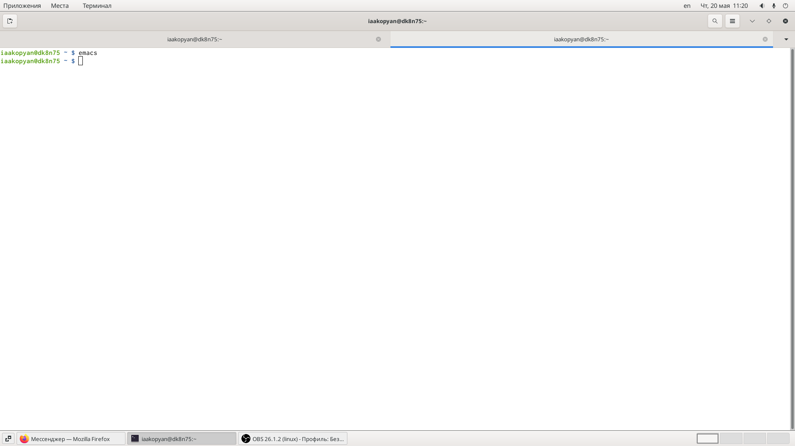

Figure 1: команда

Создала файл lab07.sh с помощью комбинации (Ctrl-x, Ctrl-f). (рис. 1)

Набрала текст:

#!/bin/bash

HELL=Hello

function hello {

LOCAL HELLO=World

echo $HELLO

}

echo $HELLO

hello

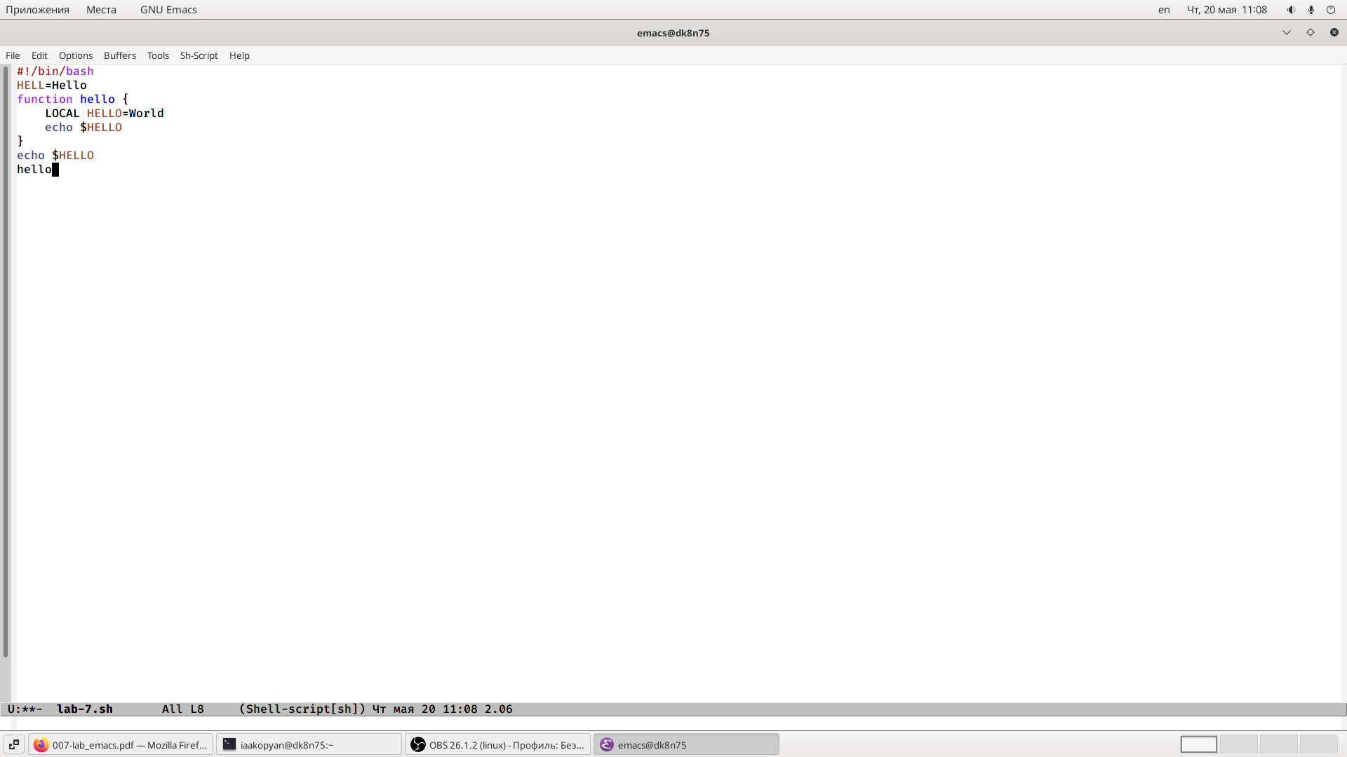

Figure 2: lab07.sh

Сохранила файл с помощью комбинации (Ctrl-x, Ctrl-s).

Вырезала одной командой целую строку (С-k).

Вставила эту строку в конец файла (C-y).

Выделила область текста (C-space).

Скопировала область в буфер обмена (M-w).

Вставила область в конец файла.

Вновь выделила эту область и на этот раз вырезала её (C-w).

Отменила последнее действие (C-/). (рис. 3)

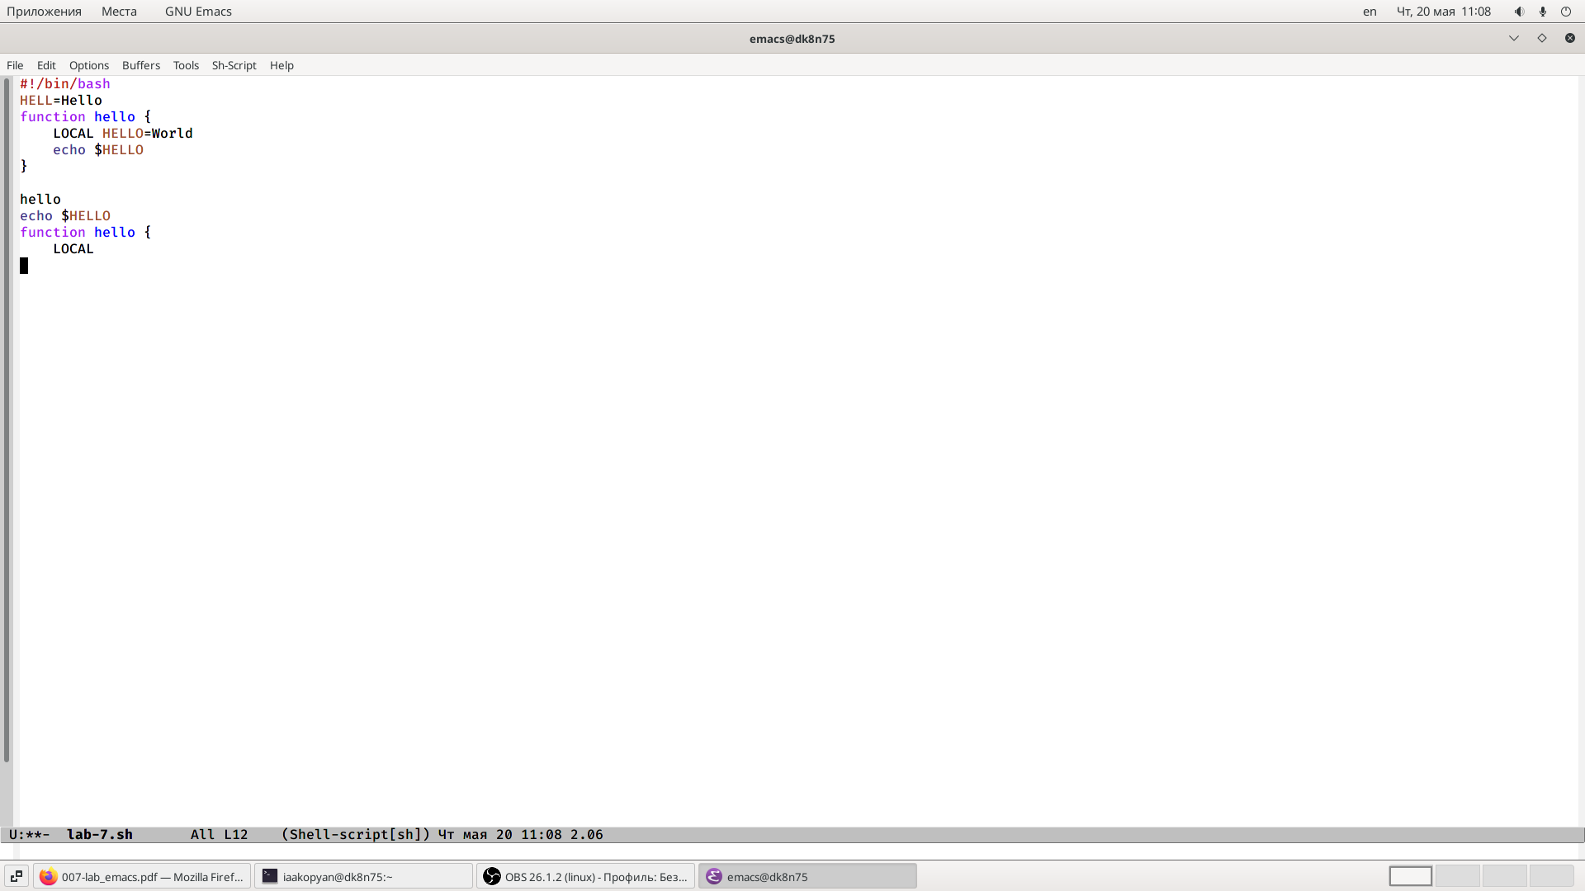

Figure 3: Результат

Переместила курсор в начало строки (C-a).

Переместила курсор в конец строки (C-e).

Переместила курсор в начало буфера (M-<).

Переместила курсор в конец буфера (M->).

Вывела список активных буферов на экран (C-x C-b). (рис. 4)

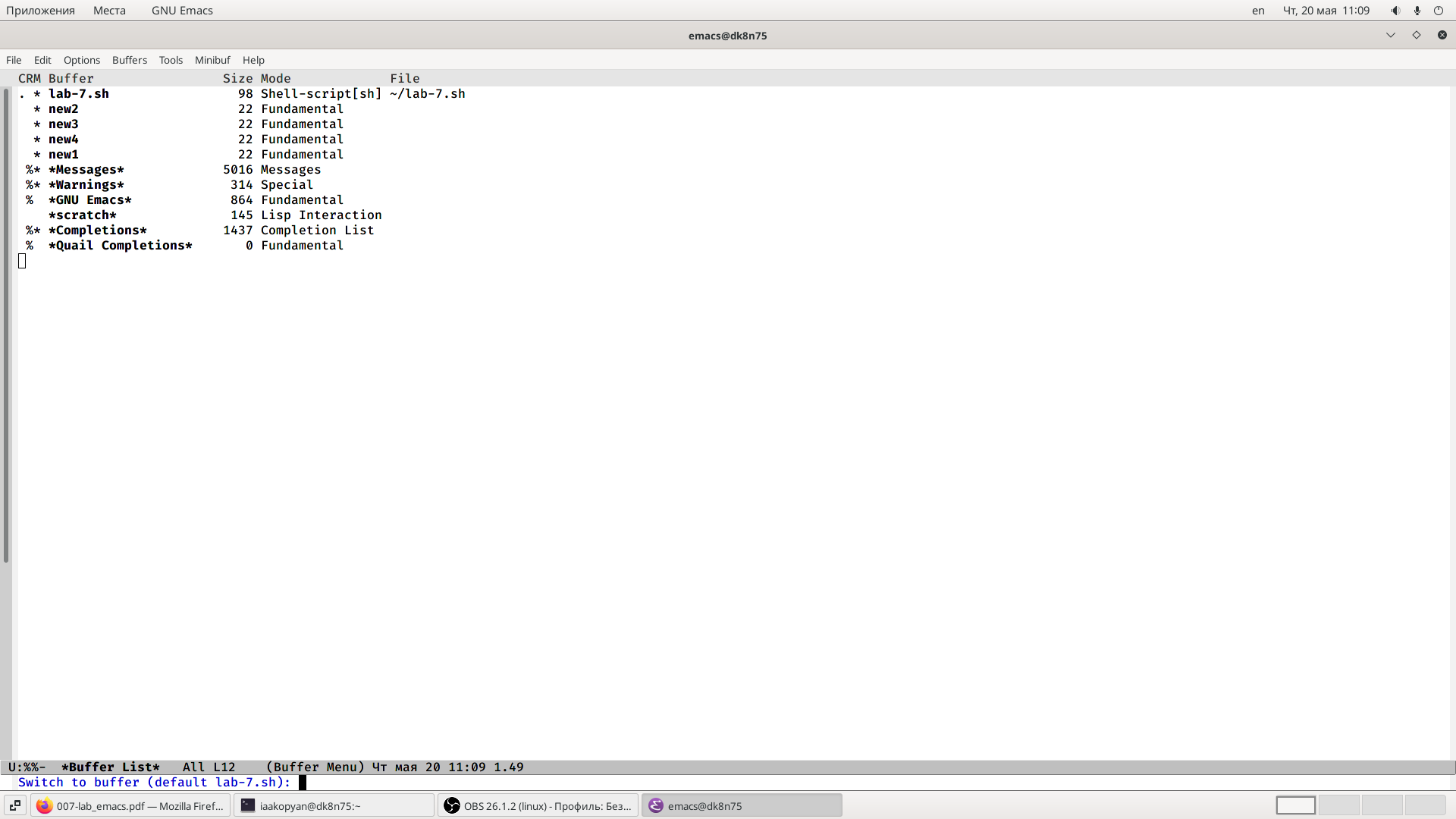

Figure 4: Буферы

Переместилась во вновь открытое окно (C-o) со списком открытых буферов и переключилась на другой буфер.

Закрыла это окно (C-x 0).

Теперь вновь переключилась между буферами, но уже без вывода их списка на экран (C-x b).

Поделила фрейм на 4 части: разделите фрейм на два окна по вертикали(C-x 3), а затем каждое из этих окон на две части по горизонтали (C-x 2).

В каждом из четырёх созданных окон откройте новый буфер (файл) и введите несколько строк текста. (рис. 5)

Здесь мне понадобилась сторонняя помощь, мне помог сайт ( [ссылка 1](https://alexott.net/ru/emacs/emacs-manual/emacs_20.html) ).

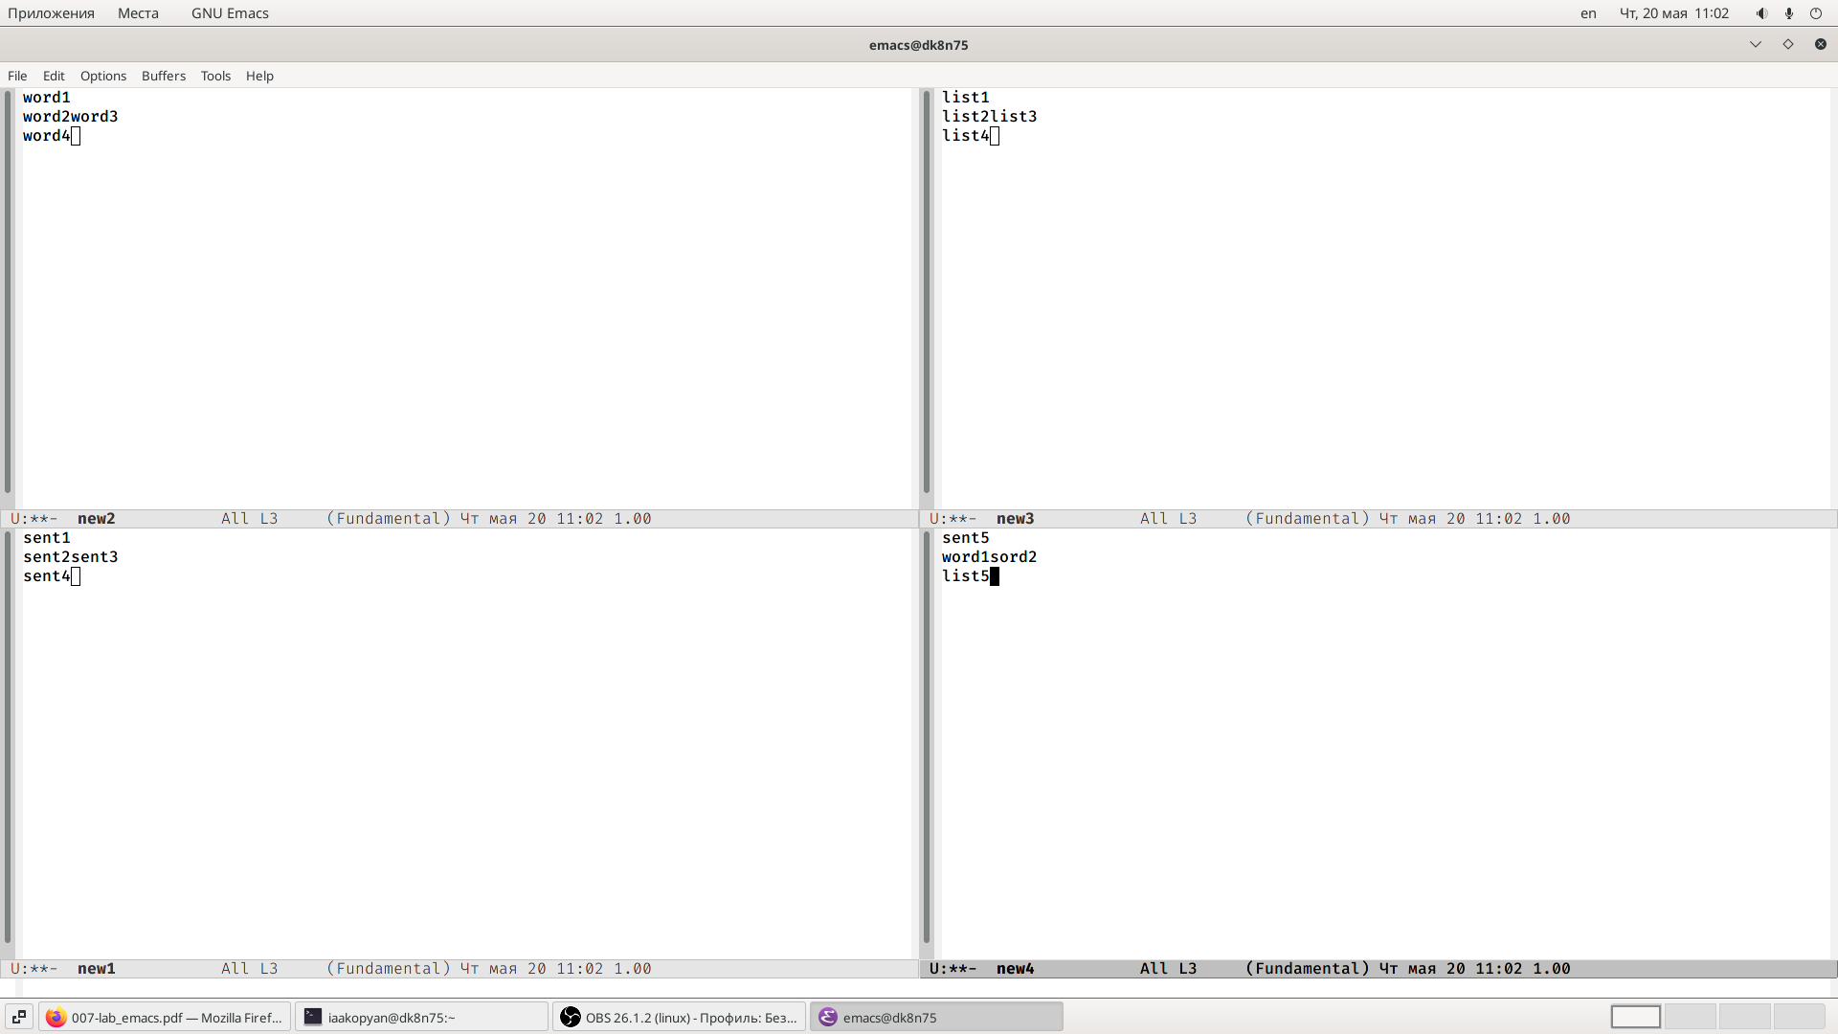

Figure 5: Тексты

Переключилась в режим поиска (C-s) и нашла несколько слов, присутствующих в тексте. (рис. 6)

Переключилась между результатами поиска, нажимая C-s.

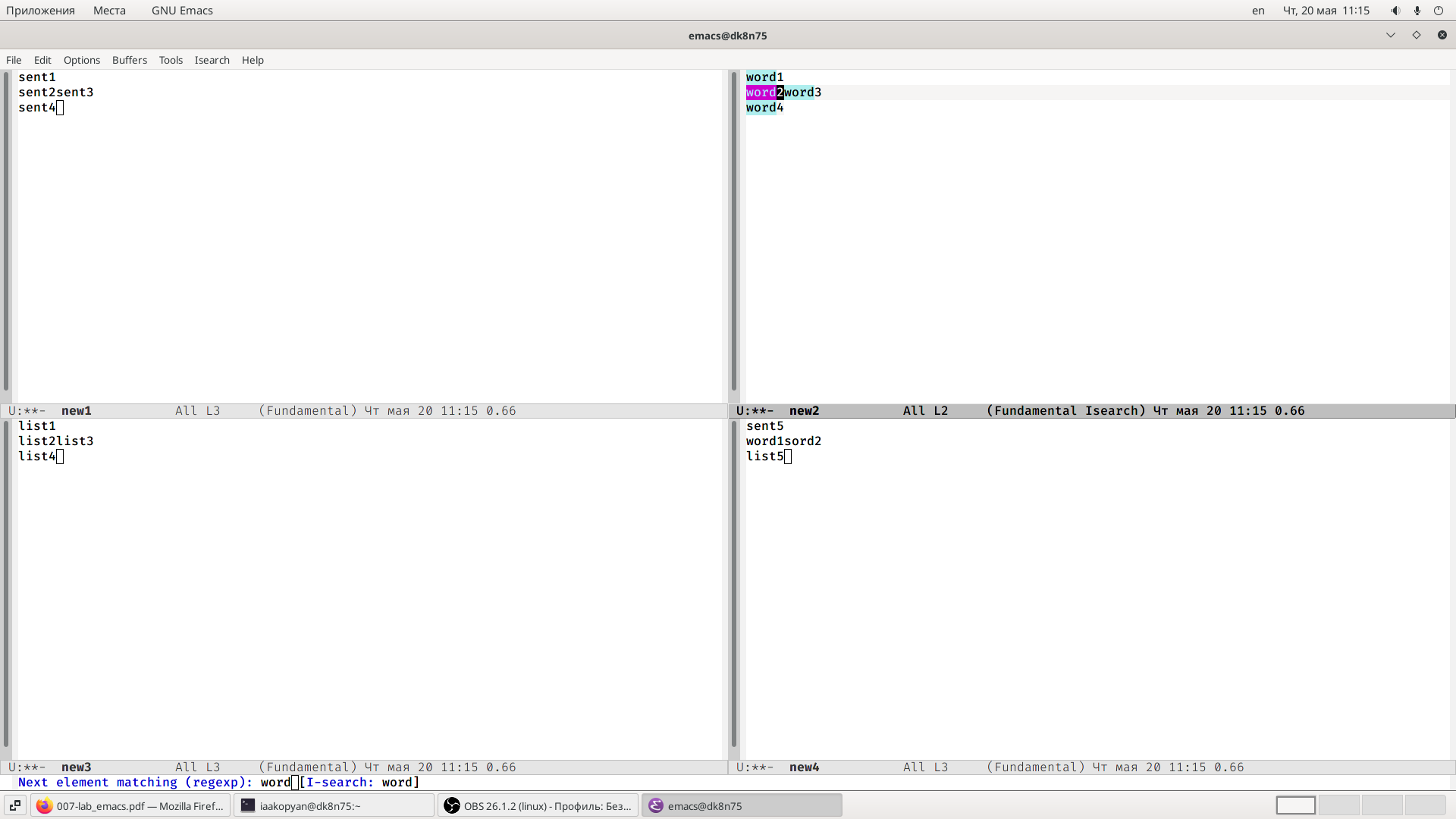

Figure 6: Поиск

Вышла из режима поиска, нажав C-g.

Перешла в режим поиска и замены (M-%), ввела текст, который следует найти и заменить, нажала Enter, затем ввела текст для замены. После того как будут подсвечены результаты поиска, нажала ! для подтверждения замены. (рис. 7) (рис. 8)

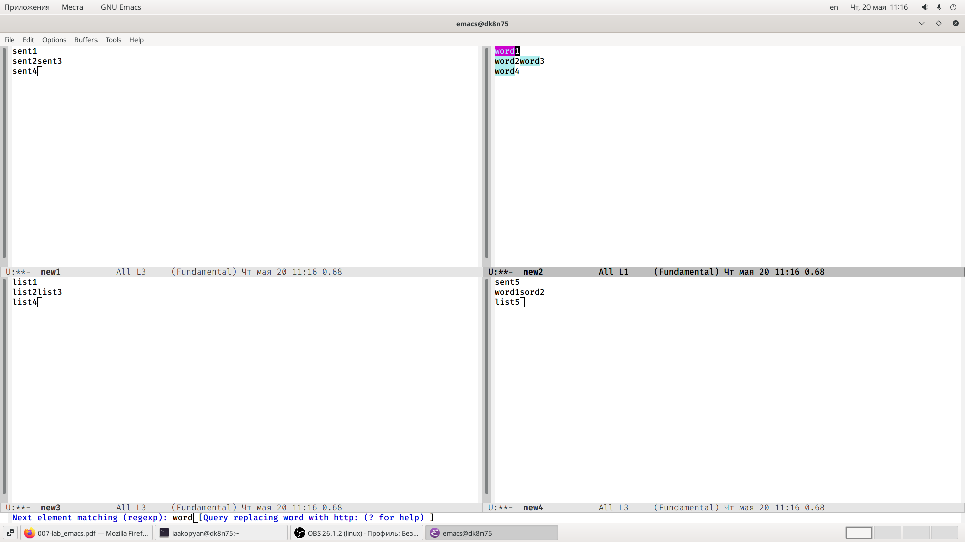

Figure 7: Подтверждение M+%

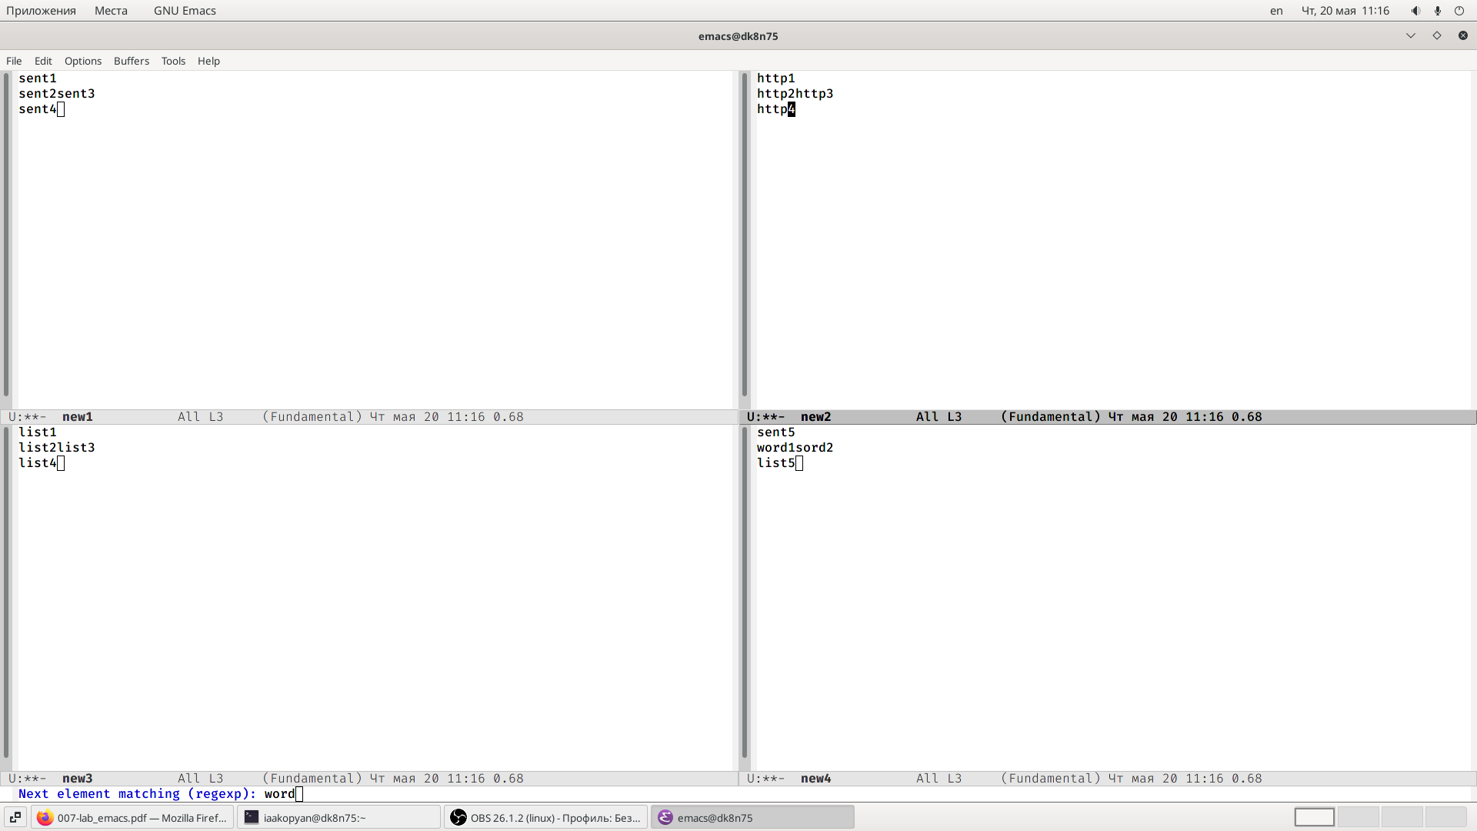

Figure 8: Результаты поиска

Испробовала другой режим поиска, нажав M-x o. Совершился поиск по первой букве ‘o’. (рис. 9)

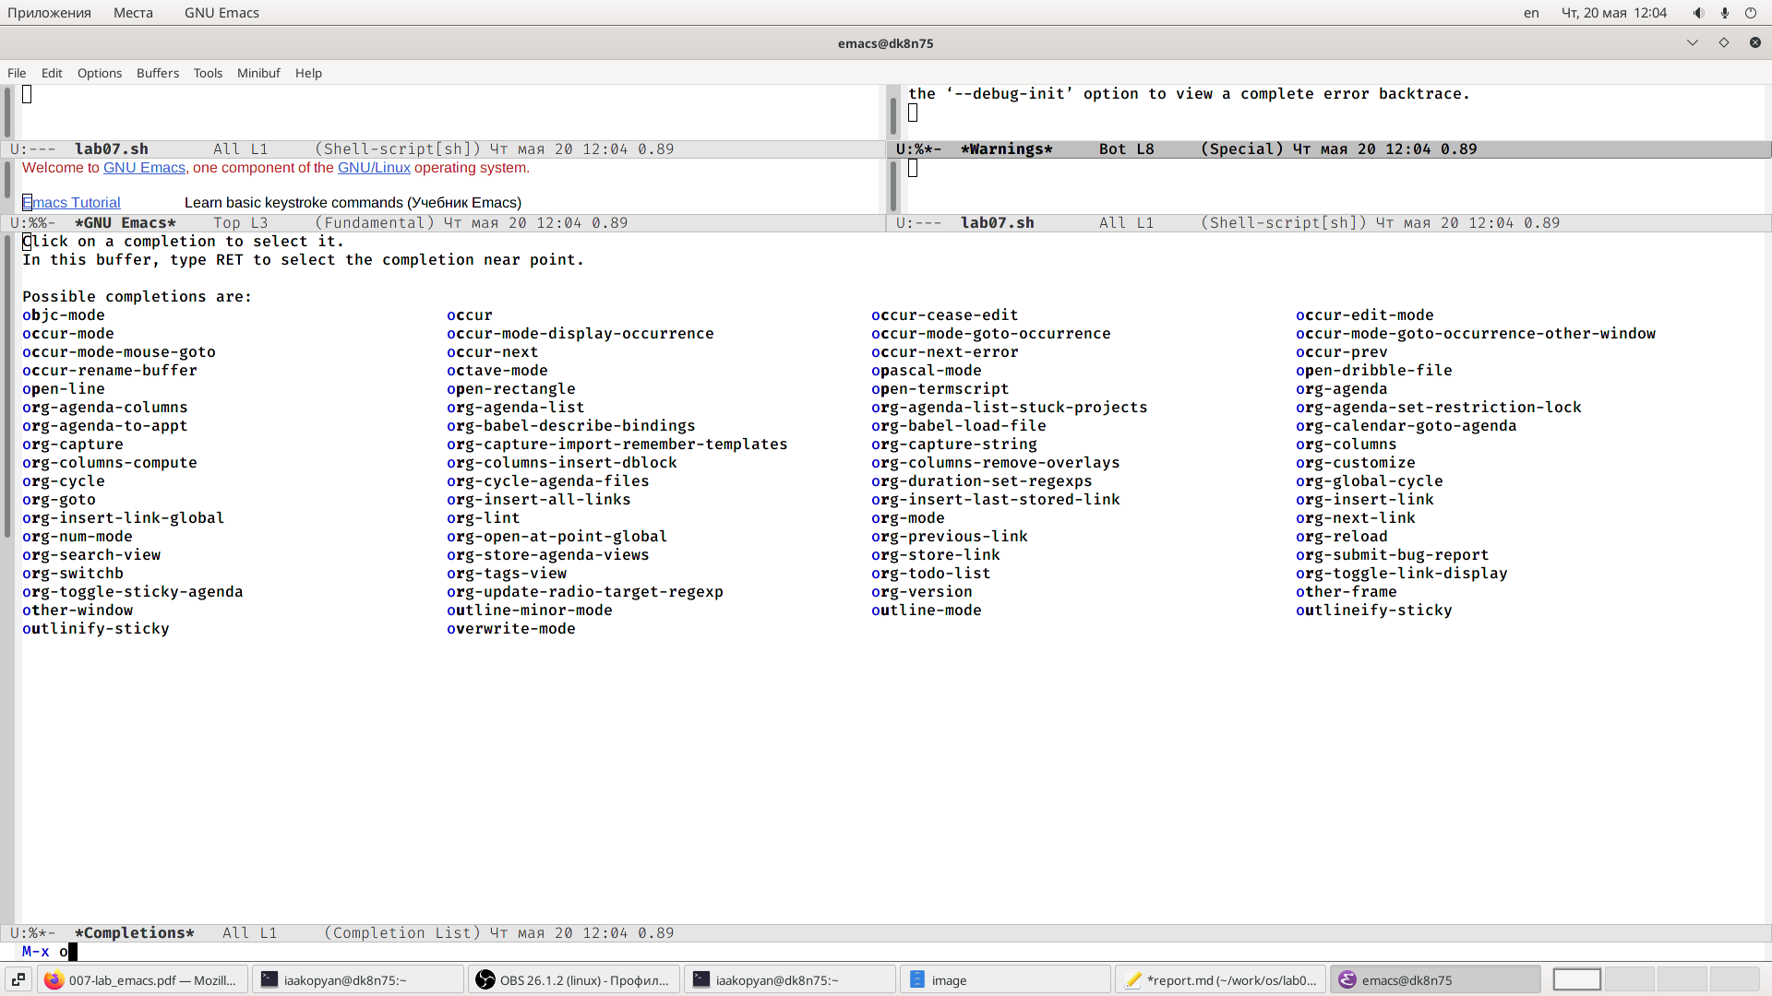

Figure 9: M-x o

# Выводы

* Успешно выполнила поставленные задачи.
* Познакомилась с операционной системой Linux.
* Получила практические навыки работы с редактором Emacs.

# Библиография

[ссылка 1](https://alexott.net/ru/emacs/emacs-manual/emacs_20.html) [ссылка 2](https://esystem.rudn.ru/pluginfile.php/1142514/mod_resource/content/3/007-lab_emacs.pdf)